Agrotóxicos são produtos químicos que ajudam a controlar pragas e doenças das plantas e podem causar danos à saúde das pessoas, dos animais e do meio ambiente.
Por isso, seu uso só pode ser
recomendado por um técnico habilitado que oriente

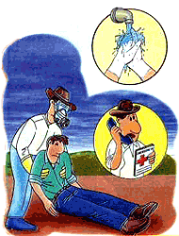
contaminadas;

- afastar o acidentado das fontes de contaminação (locais e roupas);
COMO SABER SE É PRECISO USAR AGROTÓXICOS?
O QUE FAZER EM CASO DE INTOXICAÇÃO
- lavar as partes do corpo atingidas pelo produto com muita água e sabão em pedra;
- a pessoa que socorrer o acidentado deve usar luvas, caso precise manusear objetos e roupas
  - As embalagens vazias nunca devem ser utilizadas para outros fins, mesmo depois de bem lavadas.
  - A aplicação dos produtos deve ser feita nas horas menos quentes do dia para diminuir a evaporação e facilitar o uso de vestimentas e equipamentos de proteção.
  - Não aplicar o produto contra o vento e não caminhar entre plantações recém-tratadas.
  - Mistura de agrotóxicos só podem ser feitas com instrução técnica específica.
  - Não comer, beber, mascar ou fumar durante a aplicação de agrotóxicos.

a sua aplicação.

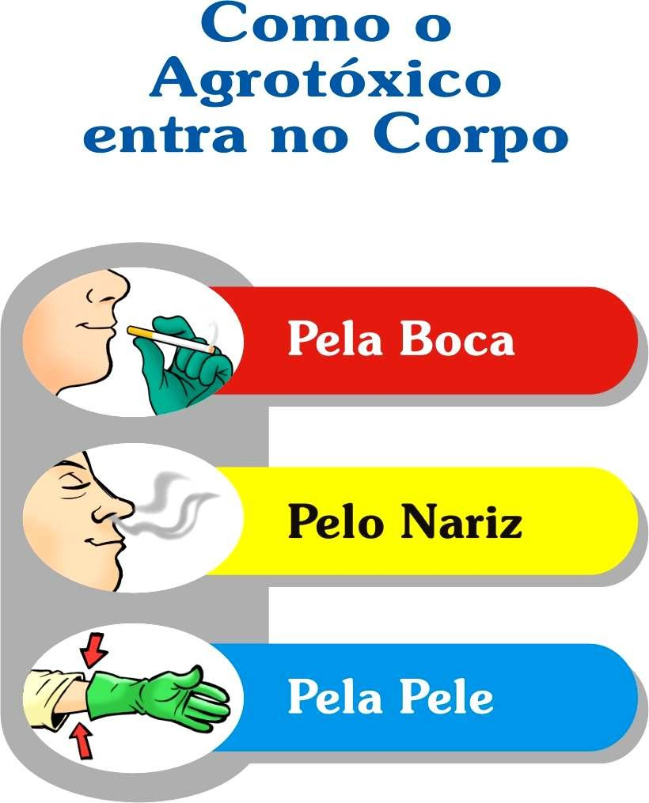
As pessoas expostas a agrotóxicos podem sofrer intoxicações agudas (efeitos imediatos) ou crônicas (efeitos a longo prazo) que provocam os seguintes sintomas: dor de cabeça; mal estar e cansaço; tontura e fraqueza; perturbação da visão; náuseas e vômitos; dor de barriga e diarréia; saliva e suor excessivos e dificuldade respiratória.
  - providenciar o atendimento médico imediato;
  - providenciar o preenchimento da Comunicação de Acidente do Trabalho (CAT Rural) para garantia da cobertura junto ao INSS.
COMO PREVENIR ACIDENTES COM AGROTÓXICOS

Todas as pessoas que venham trabalhar com agrotóxico devem ser treinados para seu uso e aplicação da forma mais segura e correta. É obrigatório o uso equipamentos individuais (EPI) de proteção apropriada para cada
tipo de produto e de aplicação. O técnico que recomendou o seu uso deve incluir essa orientação na receita, mesmo que o rótulo ou bula do agrotóxico já contenham informações gerais.
ORIENTAÇÕES GERAIS DE SEGURANÇA

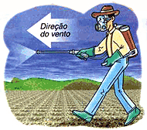
  - Agrotóxicos nunca devem ser transportados junto com pessoas, animais, forragens ou utensílios pessoais para evitar contaminações.
  - O armazenamento deve ser feito em local trancado, fora do
alcance de crianças, pessoas estranhas ao serviço e animais.
  - Agrotóxicos devem ser mantidos sempre em seus recipientes originais.
  - Ao finalizar a atividade, o trabalhador deve tomar banho com bastante água e sabão em pedra, e mudar de roupa.
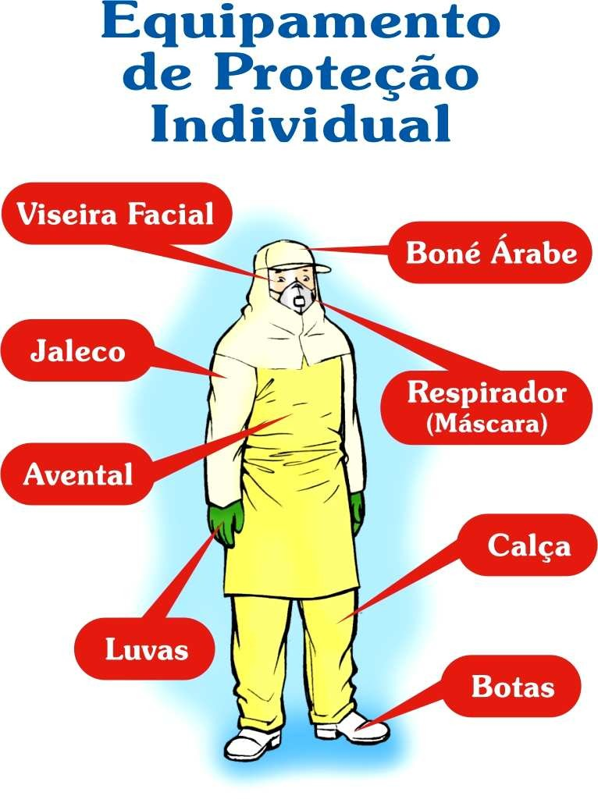
  - Equipamentos de proteção devem ser lavados separados de outras roupas, com água e sabão em pedra, a cada final de aplicação.

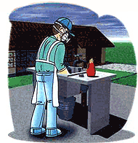
- Embalagens e vasilhames contaminados com agrotóxicos nunca devem ser queimadas, enterradas, despejadas no solo, jogadas na água ou deixadas nas beiras de rios ou estradas. Esse cuidado evitará a contaminação das águas, lagos
CUIDADOS COM EMBALAGENS VAZIAS
e rios, e também de animais e pessoas.
  - As embalagens de agrotóxicos vazias devem ser lavadas três vezes e serem guardadas em local seguro, até irem para um posto de recebimento e coleta para reciclagem e destinação final sem riscos.
  - O usuário de agrotóxicos deve consultar o fabricante e o revendedor para saber quais os postos de recebimento e coleta de embalagens vazias que existem na sua região.
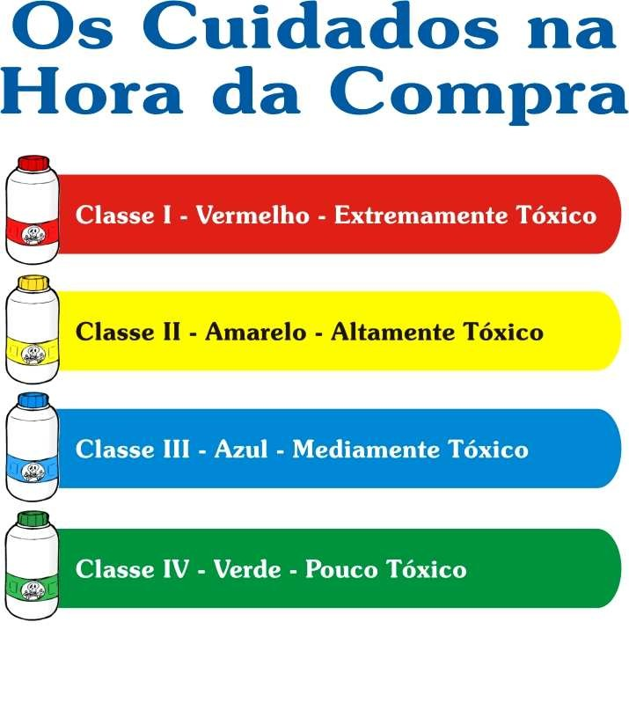
  - A água da lavagem dos vasilhames deve ser colocada no tanque do equipamento de aplicação para ser reutilizada nas áreas de lavoura recém- tratadas.

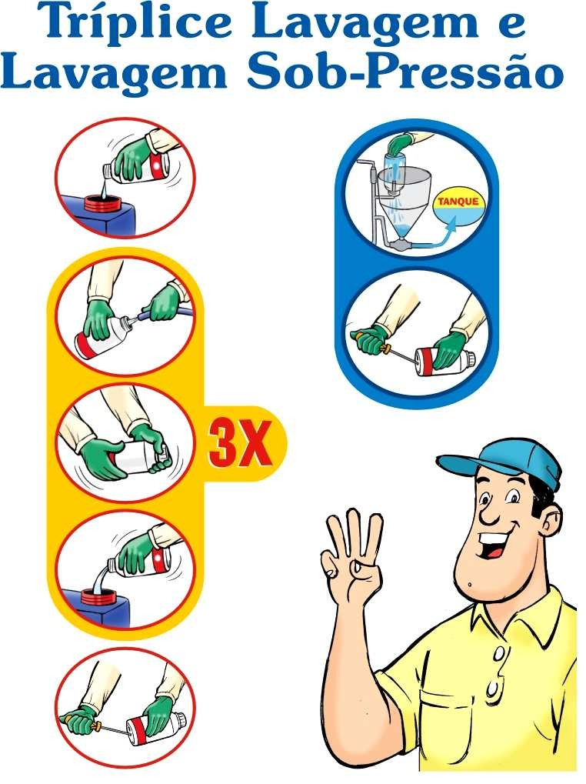

APOIO E REALIZAÇÃO:

CDSV – NDA PETRÓPOLIS PREFEITURA MUNICIPAL DE SÃO JOSÉ DO VALE DO RIO PRETO
ARASSEF
EMATER DE SÃO JOSÉ
ATENÇÃO
PRODUTORES RURAIS!

CAMPANHA
DIA 25 DE MAIO DE 2022
(QUARTA-FEIRA)

“COLETA DE EMBALAGENS VAZIAS DE AGROTÓXICOS”

Deixe as embalagens vazias de agrotóxicos
(SOMENTE DE AGROTÓXICOS).

